Tisková zpráva

Češi zaplatí za povinné ručení skoro 3,5x více než v Litvě a 5x méně než Rakušané, má to ovšem háček
Praha, 11. září 2025 – Povinné ručení neboli pojištění odpovědnosti z provozu vozidla zdražilo v České republice za první pololetí letošního roku o 3 % a v průměru činí 4 400 Kč. Levněji vychází autopojištění na Slovensku, v Maďarsku a Litvě. Vyšší cenu naopak zaplatí řidiči v Polsku a Rakousku. Poznatky vycházejí z aktuální analýzy dat Skupiny Klik.cz.
„Je zřejmé, že cenu povinného ručení ovlivňuje celá řada faktorů. Promítá se do ní například i počet nasbíraných trestných bodů. Kdo dlouhodobě jezdí bez přestupků, získává výrazné slevy, zatímco v opačném případě dochází ke zvýšení ceny. Cenu ovlivňuje i zvolený rozsah krytí a případná připojištění, například vyšší limity plnění, pojištění skel nebo střetu se zvěří. Každá pojišťovna má navíc odlišnou cenotvorbu a nabízí vlastní sazby a slevy. Proto může být pro řidiče výhodné si jednotlivé nabídky porovnat přes online srovnávač a zvolit tu, která mu sedí nejlépe.,“ říká Karel Šultes, ředitel produktu a datové analýzy, Skupina Klik.cz
Ceny povinného ručení v okolních státech
Průměrná cena povinného ručení v Česku (4400 Kč) je nižší než na Slovensku (4060 Kč) či v Maďarsku (3160 Kč). Výrazně nižší je poté v Litvě (1300 Kč), kde se do ní promítá fakt, že autopojištění si lze pořídit na kratší dobu než jeden rok a případně vícekrát ročně. Vlastník vozidla si tímto způsobemmůže vybrat i měsíce, kdy vozidlo nepojistí vůbec, v těchto měsících s ním ovšem nesmí jezdit po veřejných silnících.
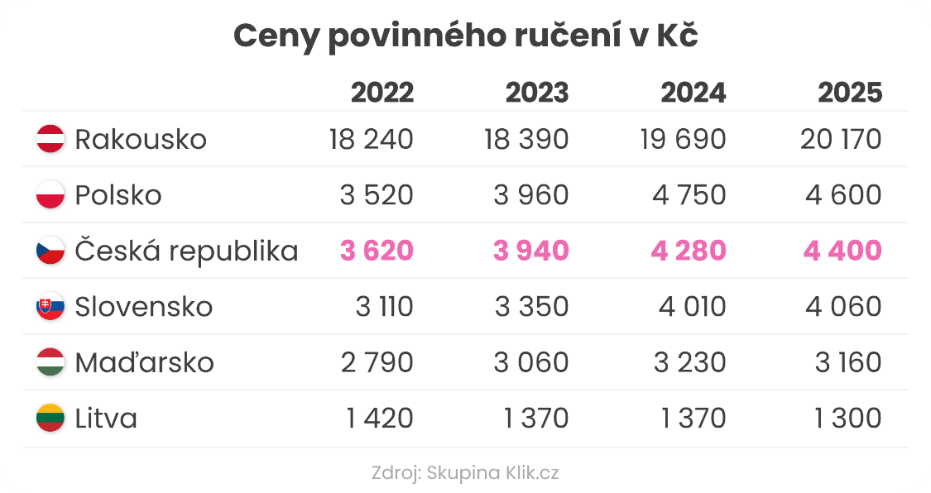
O něco více než u nás zaplatí řidiči v Polsku (4600 Kč) a výrazně více v Rakousku (20170 Kč), kde cena zahrnuje i ekologickou daň. Ta se počítá z hmotnosti, výkonu a emisí CO_{2,} které dané vozidlo produkuje.
„V Rakousku dochází k platbě ekologické daně opakovaně při každém pojištění daného vozidla. Oproti tomu v Česku majitel auta zaplatí tuto daň jednorázově buď při koupi, nebo při přepisu auta,“ vysvětluje Karel Šultes a dodává: „Tato daň činí přibližně polovinu ceny pojištění. I po odečtení ekologické daně je cena povinného ručení pro rakouského řidiče přibližně 10000 Kč, což je výrazně více než u nás. Může za to primárně trh, vyšší hodnota pojišťovaných aut, dražší servis, ale i větší provize tamních pojišťoven.“
Meziroční trend a hlavní faktory
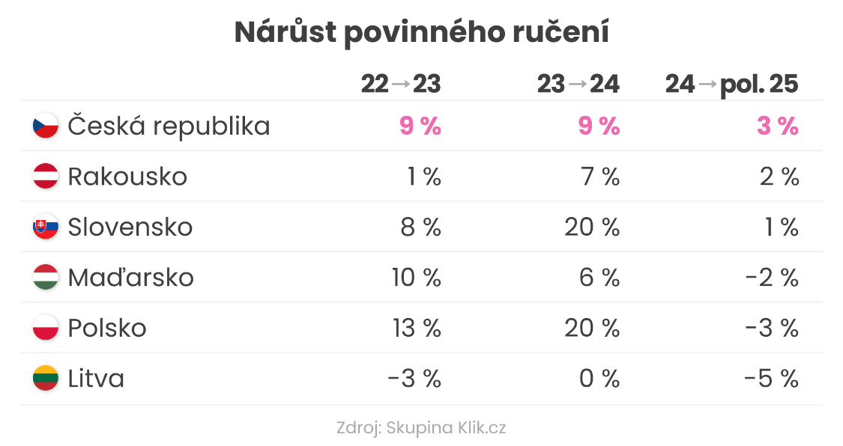
V Česku již několik let platí, že cena povinného ručení roste přibližně o 8-9% ročně. I v první polovině roku 2025 jsme zaznamenali růst přes 3 %, což odpovídá průběhu vývoje roku předchozího. Podobný vývoj s růstem okolo 7 % ročně je možné vidět i v Rakousku.
„V Polsku a na Slovensku jsme loni zaznamenali 20% nárůst cen povinného ručení. Ceny se totiž korigovaly na reálné náklady na likvidace škod, které rostly s inflací. V první polovině roku 2025 již ceny v těchto dvou zemích stagnovaly. Stagnaci cen v prvním pololetí můžeme vidět i v Maďarsku a Litvě, kde je důvodem větší konkurence pojišťoven a snižování jejich provizí vzhledem k inflaci,“ uvádí Šultes.
Kontakt pro média:
Vladimíra Kolaříková
PR Manager, Skupina Klik.cz
tel.: +420 602 408 539
e-mail: vladimira.kolarikova@klik.cz
Skupina Klik.cz
Sdružujeme přední české internetové srovnávače, díky kterým nabízíme poradenství a sjednávání produktů tak, abychom co nejlépe pomohli šetřit rodinné finance. Exkluzivní partnerství se všemi klíčovými finančními institucemi na českém trhu nám umožňuje nabídnout zákazníkům to nejvýhodnější řešení při zřizování povinného ručení, havarijního pojištění, pojištění domácnosti a nemovitosti, cestovního pojištění, životního pojištění, ale i při volbě půjček, hypoték a energií. To vše z pohodlí jejich domovů.
Naše srovnávače vystupují jako samostatní zprostředkovatelé dle zákona o distribuci pojištění. Řídíme se zákonem o energetice a předpisy Energetického regulačního úřadu. Plníme roli objektivního a transparentního prostředníka, který je motivován k propagaci nejvhodnějšího produktu pro klienta bez ohledu na konečný výběr značky pojišťovny.
Součástí Skupiny Klik.cz jsou tyto klíčové srovnávače: Klik.cz, Srovnejto.cz, ePojisteni.cz, Tarifomat a Porovnej24.cz. Jsme součástí mezinárodní skupiny Netrisk Group, která kromě Česka provozuje srovnávače v dalších pěti evropských zemích: na Slovensku, v Rakousku, Maďarsku, Polsku a Litvě.

